5* ZAANDAM ile vizesiz GÜNEY AMERİKA
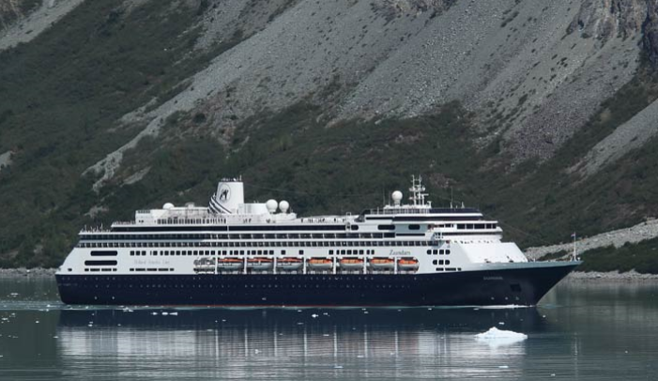
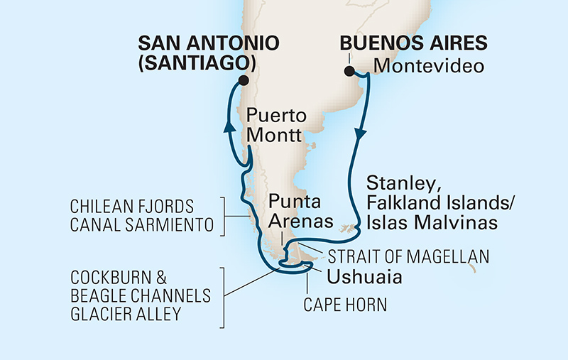
Santiago (1) – San Antonio – Puerto Montt – Puerto Chacabuco – Şili Fiyordları – Sarmiento Kanalı – Macellan Boğazı – Punta Arenas – Cockburn Kanalı – Beagle Kanalı – Alley Buzulu (Şili) - Ushuaia (Arjantin) - Horn Burnu (Şili)
Stanley (Falkland Adaları) – Montevideo (Uruguay) – Buenos Aires (1) (Arjantin)
21 Şubat – 08 Mart 2020 / 16 Gece-17 Gün
1. Gün / 21.02.2020 İSTANBUL – SAO PAOLO – SANTIAGO, ŞİLİ
İstanbul Havalimanı, Dış Hatlar Terminali, Türk Havayolları kontuarı önünde saat 08.00’de buluşma. Check-in, pasaport ve gümrük kontrolleri sonrası Türk Havayolları’nın TK15 no’lu seferi ile saat 10.25’de Sao Paolo’ya hareket. Yerel saat ile 18.20’de Sao Paolo’ya varış. Burada yapacağımız aktarma sonrası GOL Havayolları’nın G3 7662 no’lu seferi ile saat 21.30’da Santiago’ya hareket. Geceleme uçakta.

2. Gün / 22.02.2020 SANTİAGO – SAN ANTONIO, ŞİLİ
Yerel saat ile 02.25’de Santiago’ya varış. Havaalanında bizleri bekleyen aracımız ile otelimize transfer. Check-in ve odalara yerleşme sonrası check-out saatine kadar serbest zaman. Arzu eden misafirlerimiz rehberlerinin ekstra olarak düzenleyeceği turlara katılabilirler. Otelden çıkış işlemleri sonrası San Antonio Limanı’nda demirli gemimize transfer. Pasaport ve check-in işlemlerinin ardından kabinlere yerleşme ve serbest zaman. Gemimiz 17.00’de limandan hareket edecektir.

GÜN | LİMAN | ÜLKE | VARIŞ | KALKIŞ
3 | Denizde seyir
4 | Puerto Montt | Şili | 08.00 | 17.00
5 | Puerto Chacabuco | Şili | 11.00 | 19.00
6 | Şili Fiyordları’nda görsel seyir | Şili
7 | Sarmiento Kanalı’nda görsel seyir | Şili
8 | Macellan Boğazı’nda görsel seyir | Şili
 | Punta Arenas | Şili | 06.00 | 18.00
 | Cockburn Kanalı ve Beagle Kanalı’nda görsel seyir | Şili

GÜN | LİMAN | ÜLKE | VARIŞ | KALKIŞ
09 | Alley Buzulu’nda görsel seyir | Şili
 | Ushuaia | Arjantin | 12.00 | 20.00
10 | Horn Burnu’nda görsel seyir | Şili
11 | Stanley | Falkland Adaları | 08.00 | 18.00
12 | Denizde seyir
13 | Denizde seyir
14 | Montevideo | Uruguay | 08.00 | 18.00
15 | Buenos Aires | Arjantin | 08.00 | Geceleme

16. Gün / 07.03.2020 BUENOS AIRES, ARJANTİN - İSTANBUL
Gemiden çıkış işlemleri ve serbest zaman. Arzu eden misafirlerimiz rehberlerinin ekstra olarak düzenleyeceği turlara katılabilirler. Akşam üzeri havalimanına transfer. Check-in ve pasaport işlemleri sonrası Türk Havayolları’nın TK16 no’lu seferi ile saat 00.05’de İstanbul Havalimanı’na hareket. Geceleme uçakta.

17. Gün / 08.03.2020 İSTANBUL
Yerel saat ile 22.30’da İstanbul Havalimanı’na varış ve turumuzun sonu.

TUR ÜCRETİ (Kişi Başı)
İç Kabin | 2289 €
İç Kabin Tek Kişi Farkı | 1299 €
Kısıtlı Manzaralı Dış Kabin | -
Kısıtlı Manzaralı Dış Kabin Tek Kişi Farkı | -
Dış Kabin | 2489 €
Dış Kabin Tek Kişi Farkı | 1499 €
Balkonlu Suit | 3789 €
Balkonlu Suit Tek Kişi Farkı | 2799 €
3/4. Kişi (yetişkin & çocuk) | Sorunuz
İLAVE ÜCRETLER (Kişi Başı)
Liman Vergisi | 630 €
Havalimanı Vergisi & Seyahat Sağlık ve İptal Sigortası  (70 yaş üstü yolcular için sigorta sürprimi uygulanır) | 380 €
Gemi Bahşişleri | 189 $ / gemide nakit yada kredi kartıyla ödenir.
Vize Bilgisi | Vizesiz program
Önemli Not: Yukarıdaki fiyatlar bilgi amaçlı olup, satış anında güncel fiyat listesi ile kontrol edilmelidir.

FİYATLARIMIZA DAHİL OLAN HİZMETLER
* Türk Havayolları ile İstanbul – Sao Paolo / Buenos – İstanbul arası ekonomi sınıfı uçak bileti
* GOL Havayolları ile Sao Paolo – Santiago arası ekonomi sınıfı uçak bileti
* Santiago’da birinci sınıf, merkezi otelde 1 gece konaklama
* Gemide 14 gece-15 gün tam pansiyon konaklama ve gemi içerisindeki tüm aktiviteler
* Programda belirtilen tüm transferler
* Tecrübeli rehberlik hizmeti (Yeterli kişi sayısı sağlandığı takdirde Türkçe rehberlik hizmeti verilecektir.)

FİYATLARIMIZA DAHİL OLMAYAN HİZMETLER
* Gemideki tüm alkollü ve bazı alkolsüz içecekler
* Kişisel harcamalar (Telefon, kuru temizleme, internet vb.)
* Gemi veya rehberiniz tarafından organize edilecek tüm ekstra turlar
* Havalimanı & Liman vergileri
* Seyahat sağlık ve iptal sigortası
* Geminin servis personeli bahşişleri
* Vize ücreti
* Yurtdışı çıkış harcı
5* ZAANDAM
Yapım tarihi: 2000
Yolcu sayısı: 1432 kişi
Personel sayısı: 615 kişi
Tonaj: 61.396 gross ton
Uzunluk: 238 metre
Genişlik: 32.2 metre
Kabin sayısı: 738
Yolcu katı sayısı: 9

NOTLAR VE BİLMENİZ GEREKENLER;
*Programda belirtilen saatler Türk Havayolları ve Holland America Line şirketlerinden alınmıştır. Saatlerde olabilecek herhangi bir değişiklikten yetkili acenta sorumlu değildir. Dolayısıyla herhangi bir saat değişikliğinden ötürü yetkili acenta programın içeriğini ve hizmet içeriğini bozmadan günlerde oynama yapabilir.
*Uçak yolculuğu esnasında her yolcunun kabin içine 36 cm (yükseklik) x 23 cm (en) x 56 cm (boy) ebatlarında bir parça eşya alma hakkı vardır. Bununla birlikte her yolcu uçağın bagajına vermek kaydıyla yanına 1 adet en fazla 20 kilo olan valiz alabilme hakkına sahiptir.
*Gemi yolculuğu sırasındaki alacağınız akşam yemeklerinden 2’si resmi akşam yemeğidir ve burada yemek isteyen her erkek yolcumuzun yanında en az bir adet takım elbise, bayanların da en az 1 adet gece elbisesi bulundurmak zorundadırlar.
*Gemi seyahati esnasında grubumuzun akşam yemek alacağı restoran ve masalar daha önceden belirlenmiş ve isimlere göre numaralandırılmış olacaktır. Dolayısıyla gemide alınacak ilk öğün yemekten son öğün yemeğe kadar herkes daha önceden belirlenen yerlerde oturacaktır. Ancak arzu edenler yemeklerini geminin başka restoranlarında da alma hakkına sahiptirler.
*Özellikle gemi seyahatiniz esnasında sizlere başkalarının telefon ile ulaşması son derece zordur. Geminin uydu sistemi ile görüşmeler sağlanabilir ancak dakikası yaklaşık 17 USD civarındadır.(taxlar dahil).
*Gemiye check-in esnasında istisnasız her yolcunun (çiftlerde sadece 1 kişi) kabin anahtarları alınırken gemi resepsiyonuna kredi kartını ibraz etmesi veya nakit depozit yatırması gerekmektedir. Bu ibraz sonucunda her kredi kartından kişi başına ortalama 300 USD’lik bir provizyon çekimi yapılacaktır. Bunun nedeni sizler gemiye check-in
yaptıktan sonra seyir esnasında gemi içinde yapacağınız harcamalar içindir. Gemi içindeki harcamalarınızı ise (içki, meşrubat veya alkollü içecekler için)gemi resepsiyonu tarafından sizlere verilecek olan manyetik kartlar ile yapabileceksiniz. Gemide alışveriş ve casino haricinde hiç bir yerde nakit para geçmemektedir. Tüm harcamalarınızı odalarınızdaki televizyonlardan öğrenebilirsiniz.
*Gemiye içki sokmak kesinlikle yasaktır.
*Gemi seyahatimizin başlangıcında grubumuzun tüm valizleri için belirli renklerde valiz etiketleri tahsis edilecektir. Bu etiketlerin eksiksiz doldurulması valizlerinizin kabinlerinize doğru olarak gelmesi açısından önemlidir.
*Valizlerinizi geminin ilk kalkış gününde akşam geç vakite kadar kamaralarınıza gelmeyebilir. Bu yoğunluk ve kalabalıktan kaynaklanan ve kesinlikle geminin sorumluluğunda olan bir durumdur. Onun için gemiye bineceğiniz ilk gün elzem olan ihtiyaçlarınızı küçük bir el çantasına koyup yanınıza almanızda fayda vardır.

*Geminin uydu bağlantılı internet sisteminden faydalanabilirsiniz. Dakikası yaklaşık 1,5 USD civarındadır.
*Geminin kalkış saatlerine kesinlikle riayet edilmesi gerekmektedir. Limanlarda geminin kalkış saatinden en geç 30 dakika önce gemiye giriş yapılması gerekmektedir. Aksi takdirde gemiye giriş yapamayabilirsiniz. Böyle bir durumdan da yetkili acenta sorumlu olmayacaktır.
*Gemi seyahatinizin sonunda ise valizlerinizi toplayarak bir gece önceden kabinlerinize daha önceden bırakılacak etiketleri takarak saat 00.00’a kadar kabin kapılarınızın önüne bırakmanız gerekmektedir.
*Vize alımları için en az 30 iş günü bir süreye ihtiyaç vardır. Lütfen programa katılımınızı buna göre ayarlayınız.

